동아리 활동보고서
활 동 명 | 동아리 개강총회
동아리 분과 | 봉사분과 | 동아리명 | 보금자리
활동시간 | 2026.3.13(금) 18:00~21:00 | 비고
활동목적 | 새 학기를 맞아 동아리 구성원들이 한자리에 모여 동아리의 운영 방향과 주요 활동 계획을 공유하고자 함. 신입 부원과 기존 부원 간의 첫 교류 기회를 마련하여 친목과 소속감을 높이고, 구성원들의 의견을 수렴해 원활하고 적극적인 동아리 활동의 기반을 형성하고자 함.
활동내용  및 소감 | 활동내용  새 학기 동아리 활동을 시작하기에 앞서 신입 부원과 기존 부원이 함께 참여하는 개강총회를 진행하였다. 먼저 참석 인원을 확인하고 동아리 회장단과 운영진을 소개한 뒤, 동아리의 설립 목적과 주요 활동 내용에 관해 안내하였다. 신입 부원들이 동아리 운영 방식을 쉽게 이해할 수 있도록 정기 모임, 봉사활동, 친목행사 등 학기 중 진행할 예정인 활동을 설명하였다. 또한 활동 참여 방법과 공지 전달 방식, 구성원이 지켜야 할 기본적인 규칙과 주의사항을 공유하였다. 이후 참석자들이 이름과 학과, 동아리에 가입한 계기 등을 간단히 소개하면서 서로를 알아가는 시간을 가졌다. 구성원들이 이번 학기에 참여하고 싶은 활동과 동아리에 바라는 점을 자유롭게 이야기하도록 하여 향후 활동 계획에 반영할 수 있는 의견을 수렴하였다. 질의응답 시간을 통해 신입 부원들이 궁금해하는 사항을 안내하고, 기존 부원들도 지난 활동 경험과 필요한 정보를 공유하였다. 총회가 끝난 뒤에는 구성원들이 자유롭게 대화를 나누며 친목을 형성하였고, 다음 활동 일정과 준비사항을 다시 한번 안내하며 행사를 마무리하였다.  소감  이번 개강총회를 통해 새 학기에 진행될 동아리 활동의 방향과 운영 계획을 구성원들과 함께 공유할 수 있었다. 신입 부원과 기존 부원이 처음으로 한자리에 모여 서로를 소개하고 대화하면서 학기 초의 어색한 분위기를 해소하는 데 도움이 되었다. 특히 구성원들이 참여하고 싶은 활동과 동아리에 바라는 점을 직접 들을 수 있어 앞으로의 활동을 계획하는 데 유익했다. 동아리 활동이 운영진만의 준비로 이루어지는 것이 아니라 모든 구성원의 관심과 적극적인 참여를 통해 완성된다는 점도 다시 느낄 수 있었다. 신입 부원들이 동아리의 목적과 활동 방식을 이해하고 편안하게 질문하는 모습을 보며 개강총회의 필요성을 확인할 수 있었다. 또한 활동 일정과 규칙을 사전에 명확하게 공유함으로써 이후 활동에서 발생할 수 있는 혼란을 줄일 수 있을 것이라고 생각했다. 이번 총회를 시작으로 구성원 간의 소통이 더욱 활발해지고, 모두가 책임감을 가지고 동아리 활동에 참여하기를 기대한다. 앞으로도 구성원들의 의견을 꾸준히 수렴하여 서로 협력하고 즐겁게 활동할 수 있는 동아리를 만들어 가고 싶다
동아리활동과 관련하여 상기 결과보고서를 확인합니다.
※본 활동보고서가 ‘활동우수지원금’ 지급에 평가 기준으로 활용됨에 동의합니다.

대표학생 : 황성훈 ( 인 )
동아리 활동보고서
활 동 명 | 유기견 유기묘 보호소 봉사활동- 화성시
동아리 분과 | 봉사분과 | 동아리명 | 보금자리
활동시간 | 2026.3.28(토) 11:00~17:00 | 비고
활동목적 | 유기동물 보호소 봉사활동을 통해 보호 중인 동물들의 생활환경 개선에 도움을 주고, 생명 존중과 동물보호의 중요성을 실천하고자 함.
활동내용  및 소감 | 활동내용  유기동물 보호소를 방문하여 보호 중인 유기견과 유기묘의 먹이 급여, 물 보충 및 사료 정리 활동을 실시하였다. 보호소에 도착하자 먼저 동물들이 생활하는 공간과 봉사자가 담당해야 할 구역을 확인하였다. 유기묘를 위한 간식을 준비하면서 고양이들이 먹기 좋은 상태가 되도록 간식을 물에 불리고, 마릿수에 맞게 여러 개의 그릇에 나누어 담았다. 간식을 제공한 뒤에는 고양이들이 모두 먹이에 접근할 수 있는지 확인하고, 먹이 주변에 흘린 물이나 간식을 정리하였다. 이어서 유기견이 지내는 견사를 차례로 살펴보며 각 그릇에 남아 있는 물과 사료의 양을 확인하였다. 부족한 사료는 한 번에 지나치게 많이 제공하지 않도록 적정량을 채우고, 물그릇에도 깨끗한 물을 충분히 보충하였다. 동물들이 생활하는 공간 주변에 놓인 포대와 보호용품을 정리하여 관리와 이동이 편리하도록 만들었다. 이후 후원으로 들어온 대용량 사료를 보호소에서 일상적으로 사용하기 편한 양으로 나누어 담는 작업을 진행하였다. 사료가 섞이거나 오염되지 않도록 주의하면서 소분하고, 정리된 포대는 지정된 보관 공간으로 옮겼다. 모든 업무를 마친 뒤에는 유기견과 유기묘의 물과 사료 상태를 다시 한번 확인하고 주변을 정돈하였다.  소감  직접 보호소를 방문하여 봉사해 보니 많은 유기동물을 돌보는 일이 결코 쉽지 않다는 것을 실감할 수 있었다. 보호소의 동물들은 매일 정해진 시간에 물과 사료를 공급받아야 하며, 생활공간도 지속적으로 관리되어야 했다. 특히 한정된 인력으로 여러 동물을 동시에 돌보기 위해서는 많은 시간과 체력뿐만 아니라 체계적인 물품 관리도 필요하다는 것을 알게 되었다. 나는 비교적 짧은 시간 동안 활동했지만, 보호소 관계자들은 이러한 일을 매일 반복한다는 점에서 그 노고가 더욱 크게 느껴졌다. 유기동물들이 물과 간식을 먹는 모습을 보면서 작은 돌봄이라도 동물들에게는 꼭 필요한 도움이 된다는 사실을 깨달았다. 사료 소분과 주변 정리는 동물들을 직접 돌보는 활동에 비해 중요하지 않아 보일 수 있지만, 보호소 운영을 원활하게 만드는 데 필요한 업무라는 점도 배웠다. 이번 봉사를 통해 생명을 돌본다는 것은 순간적인 관심이 아니라 지속적인 책임과 실천을 요구하는 일이라는 생각이 들었다.
활동사진 | 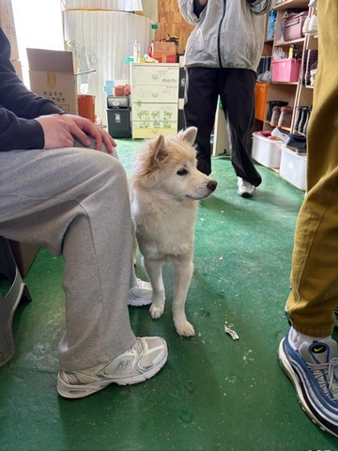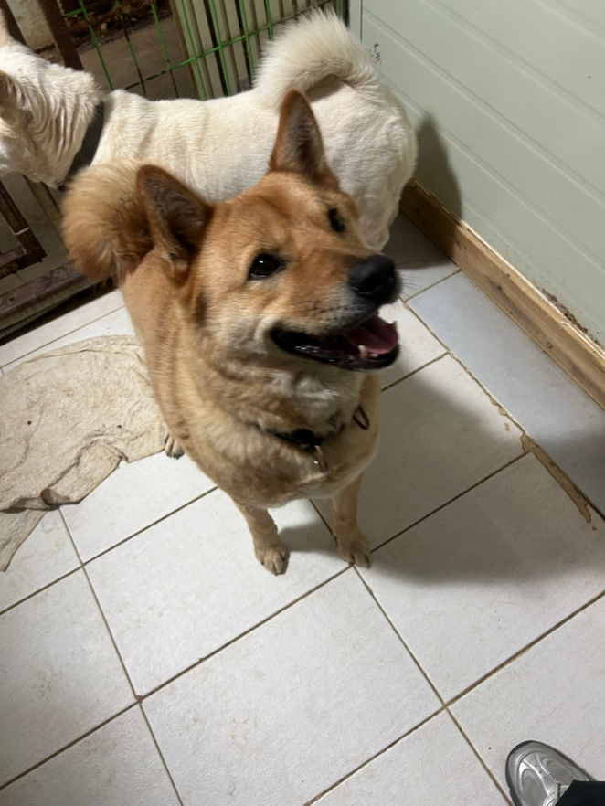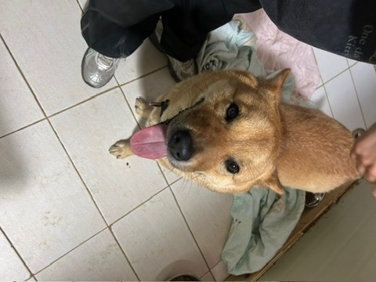
동아리활동과 관련하여 상기 결과보고서를 확인합니다.
※본 활동보고서가 ‘활동우수지원금’ 지급에 평가 기준으로 활용됨에 동의합니다.

대표학생 : 황성훈 ( 인 )

동아리 활동보고서
활 동 명 | 유기견 유기묘 보호소 봉사활동- 화성시
동아리 분과 | 봉사분과 | 동아리명 | 보금자리
활동시간 | 2026.4.5(일) 11:00~17:00 | 비고
활동목적 | 유기동물 보호소 봉사활동을 통해 보호 중인 동물들의 생활환경 개선에 도움을 주고, 생명 존중과 동물보호의 중요성을 실천하고자 함.
활동내용  및 소감 | 활동내용  화성시 소재 유기동물 보호소를 방문하여 유기견과 유기묘의 급식 및 생활환경 관리를 지원하였다. 활동을 시작하기 전 보호소 관계자에게 동물들에게 접근할 때의 주의사항과 사료 급여 방법에 대한 안내를 받았다. 먼저 유기묘들이 먹을 간식을 준비한 뒤, 딱딱한 간식을 바로 먹기 어려운 경우를 고려하여 물에 충분히 불려 부드러운 상태로 만들었다. 준비한 간식을 그릇에 나누어 담아 유기묘들에게 제공하고, 서로 먹이를 두고 다투거나 먹지 못하는 고양이가 없는지 주변에서 살펴보았다. 이후 고양이 보호 공간과 유기견 견사를 차례로 돌면서 물그릇과 사료 그릇의 상태를 확인하였다. 비어 있는 그릇에는 깨끗한 물과 사료를 채우고, 동물들의 움직임과 상태를 살피면서 특별한 이상이 없는지 확인하였다. 보호소 내부에 놓인 사료와 후원 물품도 이후 사용하기 편하도록 종류별로 구분하여 정리하였다. 특히 대용량으로 후원된 사료는 매번 무거운 포대를 옮기지 않아도 되도록 일정한 양으로 나누어 작은 포대에 담았다. 소분한 사료의 입구를 잘 정리한 뒤 습기나 오염이 발생하지 않도록 지정된 장소에 보관하였다. 마지막으로 활동 과정에서 어질러진 주변을 정돈하고 동물들에게 물과 사료가 충분히 제공되었는지 다시 확인하였다.  소감  이번 봉사활동을 하면서 보호소에서는 눈에 잘 띄지 않는 기본적인 업무가 동물들의 생활을 유지하는 데 매우 중요한 역할을 한다는 것을 깨달았다. 사료를 나누어 담고 물을 보충하는 일은 겉으로 보기에는 단순하지만, 매일 빠짐없이 수행되지 않으면 동물들의 건강과 생활에 직접적인 영향을 줄 수 있다. 많은 동물을 한꺼번에 돌보기 위해서는 체력뿐만 아니라 작은 변화를 발견할 수 있는 관찰력과 책임감도 필요하다고 느꼈다. 유기묘에게 간식을 나누어 주었을 때 처음에는 경계하던 고양이들이 조금씩 다가오는 모습을 보며 사람의 관심과 돌봄이 동물들에게 안정감을 줄 수 있다는 생각이 들었다. 또한 보호소 관계자들이 제한된 여건 속에서도 구조된 동물들을 꾸준히 돌보고 있다는 사실에 감사함과 존경심을 느꼈다. 내가 수행한 활동이 보호소 전체 업무에서 차지하는 부분은 작을 수 있지만, 작은 도움이 모이면 동물들의 생활환경을 개선하는 데 실질적인 힘이 될 수 있다고 생각했다. 이번 경험을 통해 유기동물 문제를 단순히 안타깝게 바라보는 것에서 그치지 않고 직접 행동하는 자세가 중요하다는 것을 배웠다. 앞으로는 책임감 있는 반려동물 문화에도 관심을 가지고, 가능한 경우 정기적으로 보호소 봉사에 참여하고 싶다.
활동사진 | 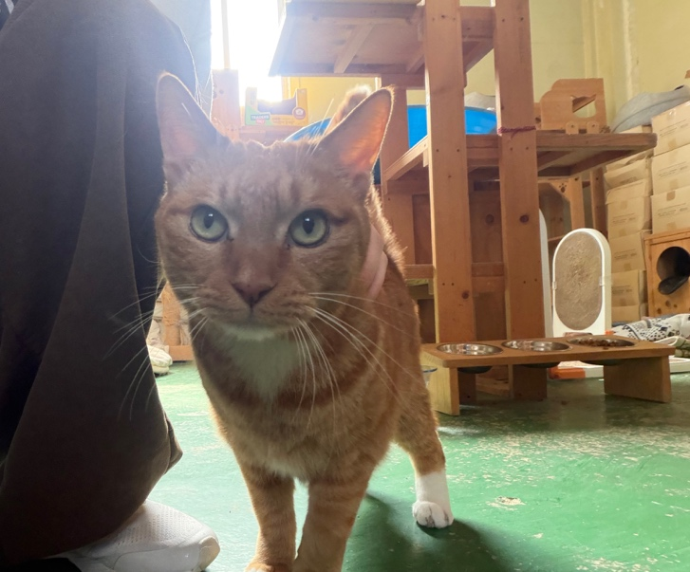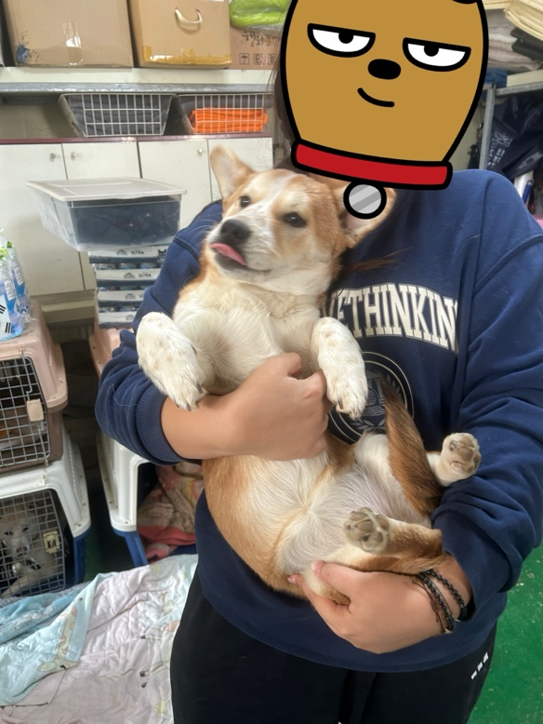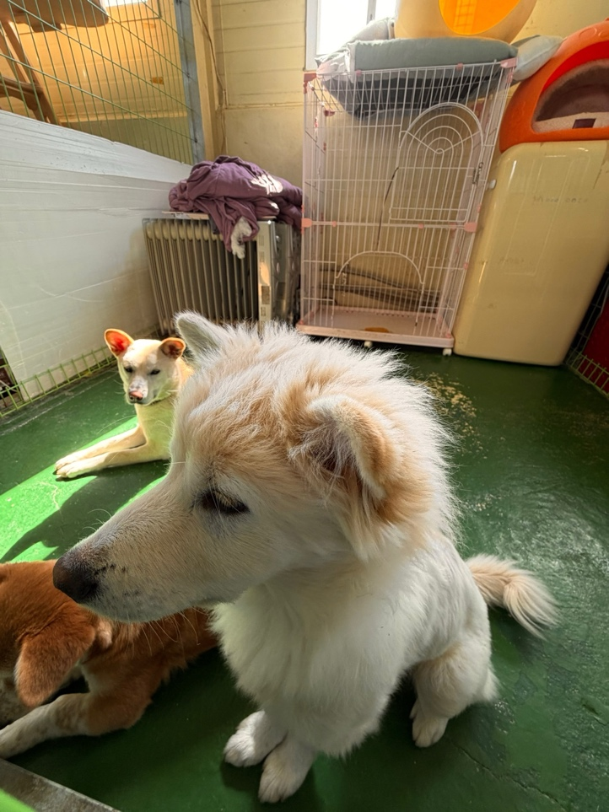
동아리활동과 관련하여 상기 결과보고서를 확인합니다.
※본 활동보고서가 ‘활동우수지원금’ 지급에 평가 기준으로 활용됨에 동의합니다.

대표학생 : 황성훈 ( 인 )

동아리 활동보고서
활 동 명 | 사색의 광장 행사
동아리 분과 | 봉사분과 | 동아리명 | 보금자리
활동시간 | 2026.4.8(수) 16:00~18:00 | 비고
활동목적 | 사색의 광장에서 동아리 구성원들이 함께하는 친목행사를 진행하여 구성원 간의 유대감을 높이고, 자유로운 소통을 통해 서로를 이해할 수 있는 기회를 마련하고자 함. 또한 편안한 분위기에서 교류하며 향후 동아리 활동에 적극적으로 참여할 수 있는 협력적인 분위기를 형성하고자 함.
활동내용  및 소감 | 활동내용  교내 사색의 광장에 모여 동아리 구성원 간 친목을 도모하기 위한 교류 활동을 진행하였다. 행사 시작 전 참석 인원을 확인하고 활동의 목적과 진행 순서를 간단히 안내하였다. 이후 구성원들이 자유롭게 대화를 나누며 서로의 관심사와 학교생활에 관한 이야기를 공유하는 시간을 가졌다. 기존 구성원뿐만 아니라 평소 교류할 기회가 적었던 구성원들도 자연스럽게 대화에 참여할 수 있도록 자리를 구성하였다. 서로의 이름과 학과, 동아리에 가입하게 된 계기 등을 소개하며 구성원에 대해 알아가는 시간을 가졌으며, 지금까지 진행한 동아리 활동에 대한 생각과 향후 참여하고 싶은 활동에 관한 의견도 나누었다. 또한 가벼운 친목 활동을 통해 어색함을 해소하고 모든 구성원이 편안하게 행사에 참여할 수 있는 분위기를 조성하였다. 행사 종료 전에는 주변을 함께 정리하고 이후 동아리 일정과 활동 방향을 공유하며 친목행사를 마무리하였다.  소감  이번 친목행사를 통해 평소 동아리 활동 중에는 충분히 대화를 나누지 못했던 구성원들과 더욱 가까워질 수 있었다. 처음에는 서로 어색한 분위기가 있었지만, 자유롭게 학교생활과 관심사에 관한 이야기를 나누면서 공통점을 발견하고 자연스럽게 친밀감을 형성할 수 있었다. 특히 활동 중심으로만 만났던 구성원들의 새로운 모습을 알게 되어 서로를 이해하는 데 도움이 되었다. 동아리가 원활하게 운영되기 위해서는 공식적인 활동뿐만 아니라 구성원들이 편안하게 교류할 수 있는 시간도 중요하다는 것을 느꼈다. 이번 행사를 계기로 구성원 간 소통이 더욱 활발해지고, 앞으로 진행될 동아리 활동에도 서로 협력하며 적극적으로 참여할 수 있을 것이라고 생각한다. 또한 모든 구성원이 부담 없이 의견을 이야기할 수 있는 분위기가 동아리의 유대감과 소속감을 높이는 데 큰 도움이 된다는 점을 알게 되었다. 앞으로도 이러한 친목행사가 꾸준히 마련되어 새로운 구성원과 기존 구성원이 자연스럽게 어울리고, 동아리 전체가 더욱 화합할 수 있기를 바란다.
활동사진 | 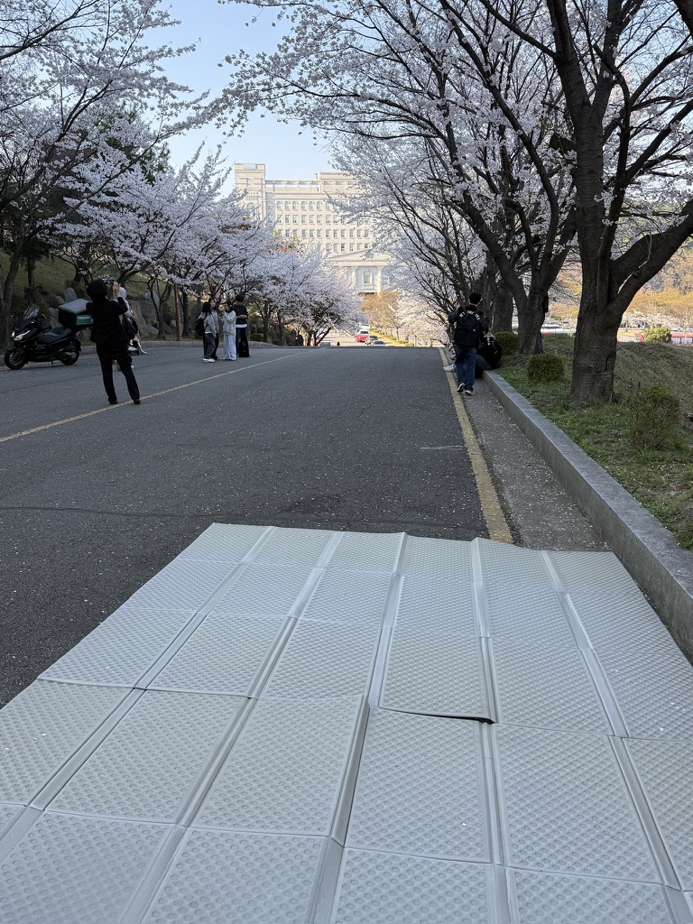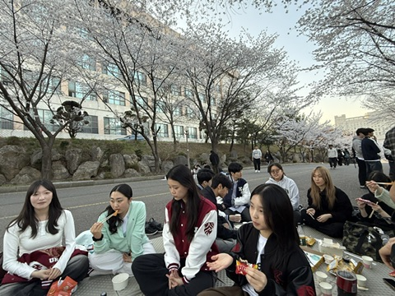
동아리활동과 관련하여 상기 결과보고서를 확인합니다.
※본 활동보고서가 ‘활동우수지원금’ 지급에 평가 기준으로 활용됨에 동의합니다.

대표학생 : 황성훈 ( 인 )

동아리 활동보고서
활 동 명 | 유기견 유기묘 보호소 봉사활동- 화성시
동아리 분과 | 봉사분과 | 동아리명 | 보금자리
활동시간 | 2026.5.9(토) 11:00~17:00 | 비고
활동목적 | 유기동물 보호소 봉사활동을 통해 보호 중인 동물들의 생활환경 개선에 도움을 주고, 생명 존중과 동물보호의 중요성을 실천하고자 함.
활동내용  및 소감 | 활동내용  유기동물 보호소에 도착한 후 보호 중인 유기견과 유기묘가 생활하는 공간을 둘러보며 당일 필요한 업무를 확인하였다. 먼저 유기묘들에게 제공할 간식을 준비하고, 고양이들이 쉽게 먹을 수 있도록 간식을 물에 불려 여러 그릇에 골고루 나누어 담았다. 간식을 급여한 후에는 각 고양이가 무리 없이 먹고 있는지 살펴보고, 비어 있거나 부족한 물그릇에는 깨끗한 물을 새로 보충하였다. 이어서 유기견들이 생활하는 견사를 순서대로 돌아보며 물과 사료의 양을 확인하였다. 사료가 부족한 그릇에는 적정량을 추가하고, 물이 부족하거나 오염된 경우에는 상태를 확인한 뒤 깨끗한 물로 채웠다. 보호소 소장님께서 새로운 유기견을 구조하기 위해 잠시 자리를 비운 동안 보호소에 남아 동물들이 불편함 없이 지낼 수 있도록 상태를 살폈다. 또한 견사 주변에 흩어져 있는 사료 포대와 보호용품을 정리하여 이동 공간을 확보하고, 필요한 물품을 쉽게 찾을 수 있도록 종류별로 구분하였다. 후원받은 대용량 사료는 한 번에 사용하기 적절한 양으로 나누어 별도의 포대에 담았다. 소분을 마친 사료를 보관 장소에 차례대로 정리하고 활동에 사용한 주변 공간을 정돈한 후 봉사를 마무리하였다.  소감  이번 활동을 통해 보호소에서 생활하는 동물들에게는 사람의 지속적이고 세심한 돌봄이 반드시 필요하다는 것을 직접 확인할 수 있었다. 평소에는 물과 사료를 제공하는 일을 간단하게 생각했지만, 많은 동물을 대상으로 반복해서 확인하고 보충하는 데에는 상당한 시간과 노력이 필요했다. 특히 동물마다 먹는 양과 행동이 다르기 때문에 단순히 사료를 채우는 것에서 끝나지 않고 제대로 먹고 있는지도 살펴보아야 한다는 점을 알게 되었다. 보호소에는 매일 해야 하는 일이 많지만 이를 담당할 수 있는 인원은 제한적이기 때문에 자원봉사자의 도움이 중요하다는 것도 느꼈다. 내가 참여한 시간은 길지 않았지만, 사료를 소분하고 물품을 정리한 덕분에 보호소 관계자들이 다른 업무에 조금 더 집중할 수 있을 것이라는 생각이 들어 보람을 느꼈다. 보호소에서 지내는 동물들을 직접 보면서 각각의 동물이 구조되기 전까지 어떤 상황을 겪었을지 생각해 보게 되었다. 반려동물을 키우는 일에는 끝까지 책임지는 태도가 필요하며, 충동적인 입양이나 유기가 발생하지 않도록 올바른 반려동물 문화가 형성되어야 한다고 생각했다. 앞으로도 유기동물 문제에 꾸준히 관심을 가지고 내가 할 수 있는 범위에서 봉사와 나눔을 계속 실천하고 싶다.
활동사진 | 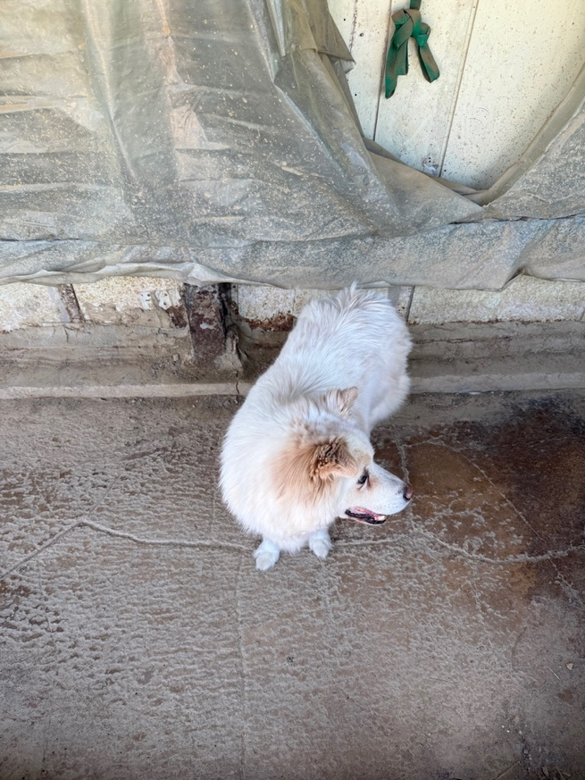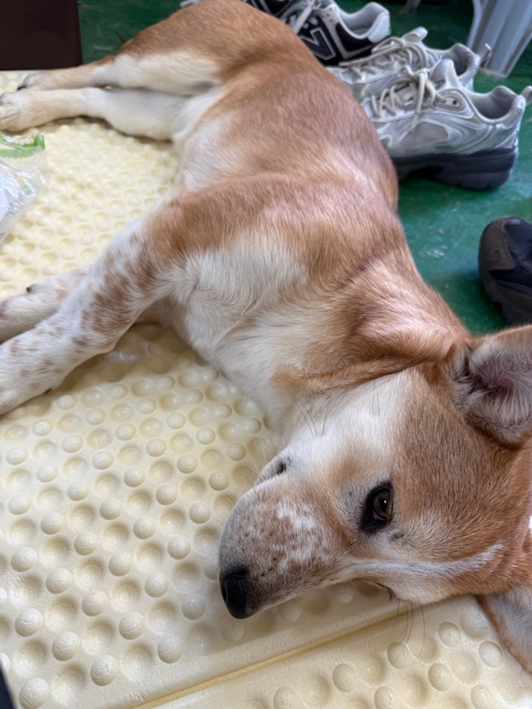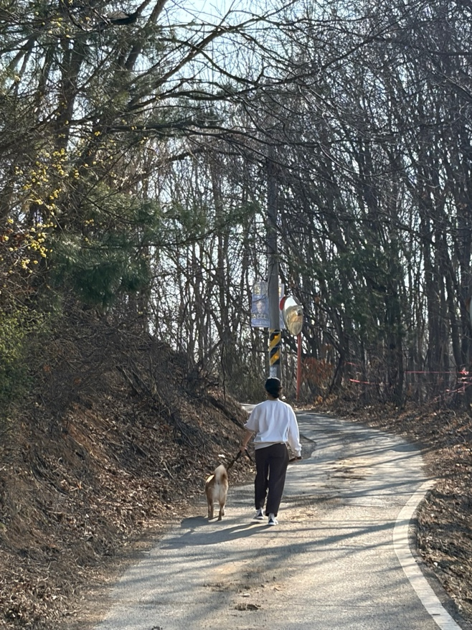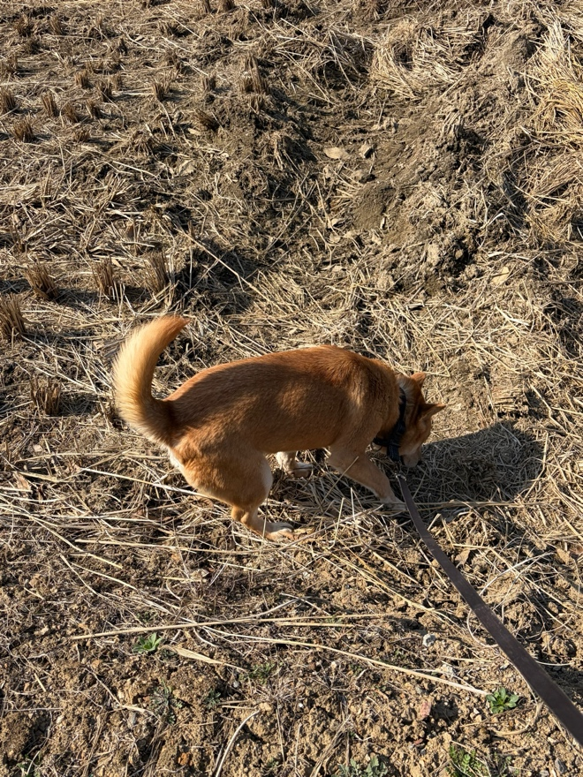
동아리활동과 관련하여 상기 결과보고서를 확인합니다.
※본 활동보고서가 ‘활동우수지원금’ 지급에 평가 기준으로 활용됨에 동의합니다.

대표학생 : 황성훈 ( 인 )

동아리 활동보고서
활 동 명 | TNR
동아리 분과 | 봉사분과 | 동아리명 | 보금자리
활동시간 | 2026.5.13(수) 19:00~22:00 | 비고
활동목적 | 길고양이를 안전하게 포획하여 중성화수술을 진행한 뒤 원래 생활하던 장소로 돌려보내는 TNR 활동을 통해 길고양이 개체 수가 무분별하게 증가하는 것을 예방하고자 함. 또한 발정과 출산 과정에서 발생할 수 있는 질병과 부상을 줄이고, 길고양이와 지역 주민이 안정적으로 공존할 수 있는 환경을 조성하고자 함.
활동내용  및 소감 | 활동내용  TNR 대상 길고양이를 포획하기 위해 길고양이가 자주 출몰하는 장소를 방문하였다. 포획 활동을 시작하기 전 주변을 둘러보며 길고양이의 이동 경로와 먹이 활동이 이루어지는 위치를 확인하였다. 이후 통덫이 정상적으로 작동하는지 점검하고, 길고양이가 자연스럽게 들어올 수 있도록 통덫 내부에 먹이를 넣어 설치하였다. 길고양이가 사람의 인기척으로 인해 경계하지 않도록 통덫에서 충분히 떨어진 장소에서 대기하였다. 일정한 간격으로 통덫의 상태를 확인하면서 길고양이의 출현 여부와 주변 상황을 관찰하였다. 활동 중 길고양이가 주변에 나타나거나 통덫 가까이 접근하는 상황을 기다렸으나, 경계심 때문인지 설치된 통덫 안으로 들어오지 않았다. 장시간 기다리며 포획을 시도하였지만 최종적으로 대상 고양이를 포획하지는 못하였다. 활동 종료 후에는 고양이가 포획되지 않은 사실을 확인하고, 설치했던 통덫과 먹이를 안전하게 회수하였다. 또한 다음 포획 활동에서는 설치 위치와 시간, 먹이의 종류 등을 조정할 필요가 있다는 의견을 나누고 주변을 정리하며 활동을 마무리하였다.  소감  이번 활동을 통해 길고양이 TNR은 통덫을 설치하는 것만으로 바로 이루어지는 활동이 아니라 많은 기다림과 관찰이 필요한 과정이라는 것을 알게 되었다. 길고양이는 주변 환경과 사람의 움직임에 민감하고 경계심도 강하기 때문에 예상한 대로 통덫 안에 들어오지 않을 수 있다는 점을 직접 경험하였다. 포획에 성공하지 못해 아쉬움은 있었지만, 고양이에게 억지로 접근하거나 무리하게 포획을 시도하는 것보다 안전을 우선하는 것이 중요하다고 생각했다. 또한 길고양이의 출현 시간과 이동 경로를 사전에 충분히 파악하는 것이 포획 가능성을 높이는 데 필요하다는 점을 배웠다. 통덫을 설치하는 위치와 방향, 내부에 넣는 먹이, 주변의 소음과 사람의 이동도 결과에 영향을 줄 수 있다고 느꼈다. 비록 이번에는 포획하지 못했지만 현장에서 길고양이의 행동 특성과 TNR 준비 과정을 경험했다는 점에서 의미가 있었다. TNR 활동은 한 번의 시도로 끝나는 것이 아니라 대상 고양이의 특성을 파악하며 지속해서 시도해야 하는 활동이라는 것도 알게 되었다. 다음 활동에서는 이번 경험을 바탕으로 사전 관찰을 더욱 충분히 하고, 고양이가 경계하지 않는 환경을 조성하여 안전한 포획이 이루어질 수 있도록 노력하고 싶다.
활동사진 | 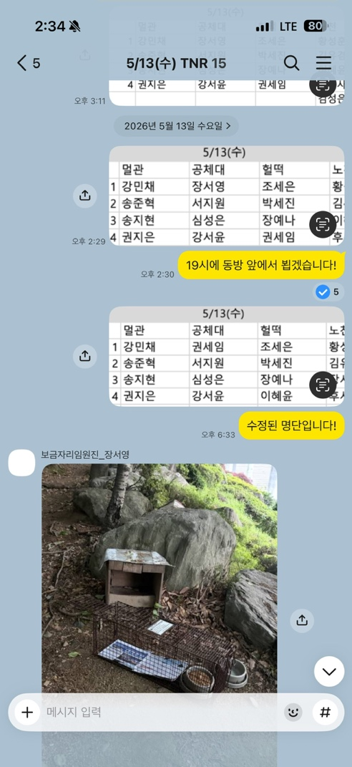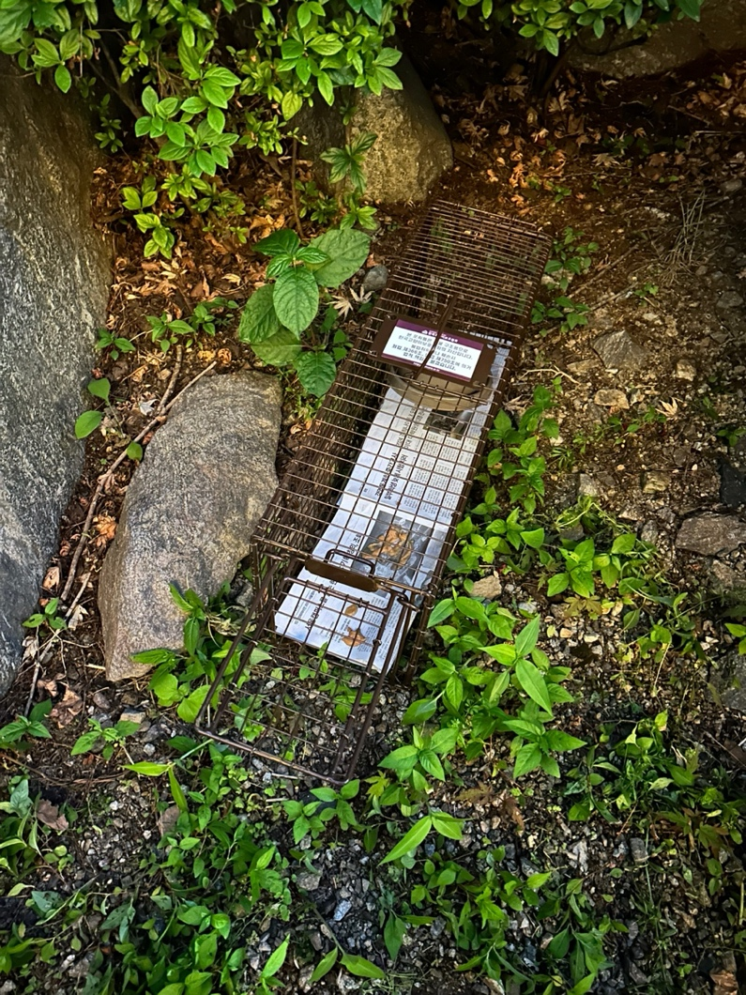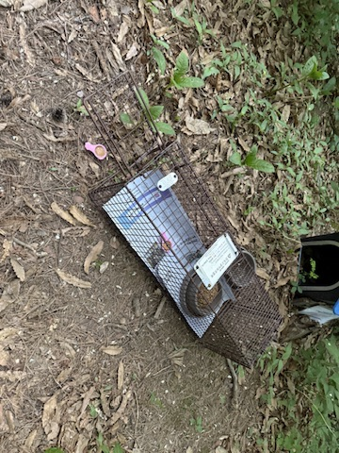
동아리활동과 관련하여 상기 결과보고서를 확인합니다.
※본 활동보고서가 ‘활동우수지원금’ 지급에 평가 기준으로 활용됨에 동의합니다.

대표학생 : 황성훈 ( 인 )
동아리 활동보고서
활 동 명 | TNR
동아리 분과 | 봉사분과 | 동아리명 | 보금자리
활동시간 | 2026.5.14(목) 19:00~22:00 | 비고
활동목적 | 중성화가 필요한 길고양이의 주요 생활 구역과 출현 시간대를 확인하고 안전한 포획을 시도하고자 함. TNR을 통해 길고양이의 반복적인 번식과 건강 악화를 예방하고, 장기적으로 길고양이 개체 수를 안정적으로 관리하는 데 도움을 주고자 함.
활동내용  및 소감 | 활동내용  TNR이 필요한 길고양이를 포획하기 위해 대상 고양이가 평소 자주 나타나는 장소를 방문하였다. 먼저 주변에 길고양이가 이동한 흔적이 있는지 살펴보고, 기존 급식 장소와 고양이가 주로 다니는 통로를 확인하였다. 길고양이가 통덫에 들어갔을 때 다치지 않도록 통덫의 작동 상태와 내부 구조를 점검하였다. 이후 고양이의 접근을 유도할 수 있도록 먹이를 통덫 안쪽에 배치하고, 비교적 조용하면서 고양이가 쉽게 접근할 수 있는 위치에 통덫을 설치하였다. 통덫 설치 후에는 사람의 인기척을 최소화하기 위해 일정한 거리를 두고 기다리면서 주변을 관찰하였다. 포획 여부를 확인하기 위해 통덫을 주기적으로 점검하였으며, 고양이가 나타날 가능성을 고려하여 충분한 시간 동안 대기하였다. 그러나 대상 고양이가 통덫 주변에 나타나지 않거나 안으로 들어가지 않아 이번 활동에서는 포획에 성공하지 못하였다. 포획에 실패한 뒤에는 통덫을 방치하지 않고 내부의 먹이와 함께 모두 회수하였다. 활동 과정에서 확인한 주변 환경과 포획이 어려웠던 원인을 정리하고, 다음 시도에서는 시간대와 설치 장소를 변경하는 방안을 논의하였다. 마지막으로 활동 장소에 남은 물품이나 쓰레기가 없는지 확인하고 주변을 정돈하였다.  소감  이번 TNR 활동에서는 길고양이를 포획하지 못했지만, 포획 전 준비와 현장 관찰의 중요성을 배울 수 있었다. 길고양이의 행동은 사람의 예상대로 움직이지 않으며, 낯선 통덫이나 주변의 소음에 민감하게 반응할 수 있다는 사실을 알게 되었다. 단순히 먹이를 넣어 두는 것만으로는 포획이 이루어지지 않을 수 있으며, 대상 고양이의 생활 습관과 이동 경로를 충분히 파악해야 한다고 느꼈다. 원하는 결과를 얻지 못해 아쉬웠지만 생명을 대상으로 하는 활동인 만큼 성급하게 접근하거나 무리한 방법을 사용해서는 안 된다고 생각했다. 포획에 성공하는 것보다 길고양이가 다치거나 과도한 스트레스를 받지 않도록 안전하게 활동하는 것이 우선이라는 점도 배웠다. 또한 TNR 활동에는 오랜 대기시간과 반복적인 시도가 필요하므로 참여자의 인내심과 책임감이 중요하다고 느꼈다. 결과적으로 고양이를 포획하지는 못했지만, 통덫의 설치 및 회수 과정과 현장 모니터링 방법을 경험했다는 점에서 의미 있는 활동이었다. 다음 활동에서는 길고양이의 출현 시간과 선호하는 먹이를 미리 파악하고, 보다 적절한 장소에 통덫을 설치하여 안전하게 포획할 수 있도록 준비하고 싶다.
활동사진 | 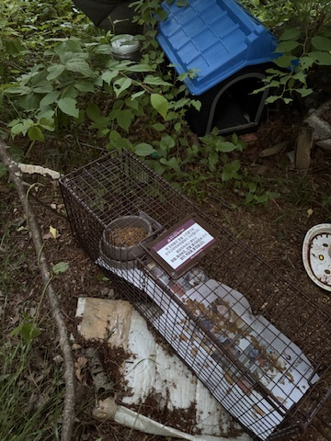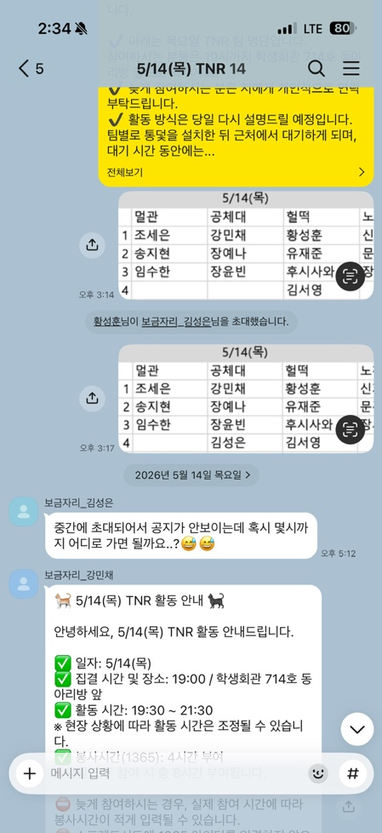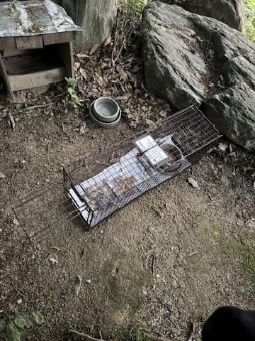
동아리활동과 관련하여 상기 결과보고서를 확인합니다.
※본 활동보고서가 ‘활동우수지원금’ 지급에 평가 기준으로 활용됨에 동의합니다.

대표학생 : 황성훈 ( 인 )

동아리 활동보고서
활 동 명 | 유기견 유기묘 보호소 봉사활동- 화성시
동아리 분과 | 봉사분과 | 동아리명 | 보금자리
활동시간 | 2026.5.17(일) 11:00~17:00 | 비고
활동목적 | 유기동물 보호소 봉사활동을 통해 보호 중인 동물들의 생활환경 개선에 도움을 주고, 생명 존중과 동물보호의 중요성을 실천하고자 함.
활동내용  및 소감 | 활동내용  화성시에 위치한 유기동물 보호소를 방문하여 보호 중인 유기견과 유기묘를 돌보는 봉사활동을 진행하였다. 보호소에 도착한 후 소장님께 당일 진행해야 할 업무와 주의사항에 관한 설명을 들었다. 먼저 유기묘들이 간식을 편하게 먹을 수 있도록 준비된 간식을 물에 적당히 불린 뒤 여러 그릇에 나누어 급여하였다. 간식을 제공하면서 고양이들이 불편해하거나 먹지 못하는 경우가 없는지 확인하고, 주변에 흘린 간식과 물도 함께 정리하였다. 이후 유기견과 유기묘가 사용하는 물그릇과 사료 그릇을 차례대로 확인하여 부족한 물과 사료를 적절한 양만큼 보충하였다. 활동 중 보호소 소장님께서 유기견 구조 일정으로 외출하게 되어 잠시 보호소에 남아 동물들의 상태를 살피고 필요한 돌봄 업무를 이어갔다. 견사 내부를 돌아보며 동물들이 안전하게 지내고 있는지 확인하고, 생활공간 주변에 놓인 물품도 통행에 방해되지 않도록 정돈하였다. 마지막으로 후원받은 대용량 사료를 이후 급여할 때 편리하게 사용할 수 있도록 적정량씩 나누어 사료 포대에 담았다. 소분한 사료는 종류와 용도에 따라 정리하여 지정된 보관 장소로 옮기고 주변을 정돈하며 봉사활동을 마무리하였다.  소감  이번 봉사활동을 통해 유기동물 보호소를 운영하고 많은 동물을 돌보는 데 생각보다 훨씬 많은 노력과 책임감이 필요하다는 것을 알게 되었다. 이전에는 보호소 봉사라고 하면 주로 동물들과 함께 시간을 보내거나 청소하는 모습을 떠올렸지만, 실제로는 물과 사료를 확인하고 후원 물품을 정리하는 반복적인 업무도 매우 중요했다. 특히 많은 동물이 생활하는 공간에서는 한 마리도 빠뜨리지 않고 필요한 물과 사료를 제공하기 위해 세심하게 살펴보아야 했다. 내가 수행한 업무는 비교적 기본적인 일이었지만, 이러한 작은 업무가 매일 꾸준히 이루어져야 동물들이 안정적으로 생활할 수 있다는 점을 깨달았다. 보호소 소장님께서 구조 활동과 보호소 관리를 동시에 담당하는 모습을 보며 보호소 관계자들의 어려움과 노고도 이해할 수 있었다. 짧은 시간이었지만 보호소의 부족한 일손을 덜고 동물들이 조금 더 편안한 환경에서 지낼 수 있도록 도움을 주었다는 점에서 큰 보람을 느꼈다. 또한 유기동물 문제를 해결하기 위해서는 보호소 관계자뿐만 아니라 지역사회 구성원들의 지속적인 관심과 참여가 필요하다고 생각했다. 앞으로도 일회성 활동으로 끝내지 않고 꾸준히 봉사에 참여하며 유기동물 보호를 생활 속에서 실천하고 싶다.
활동사진 | 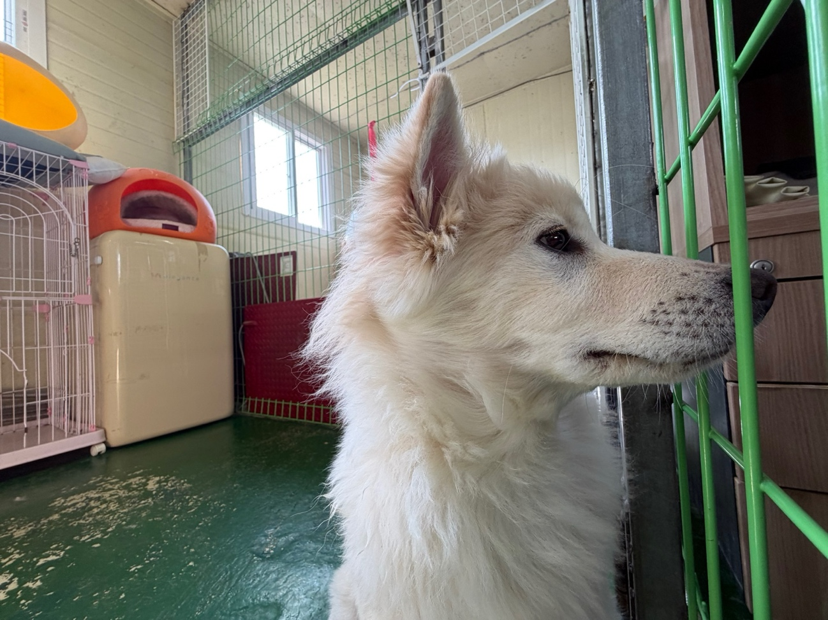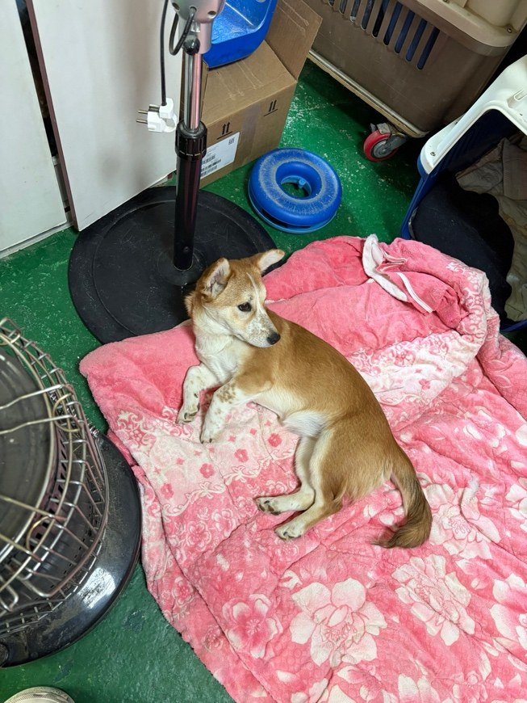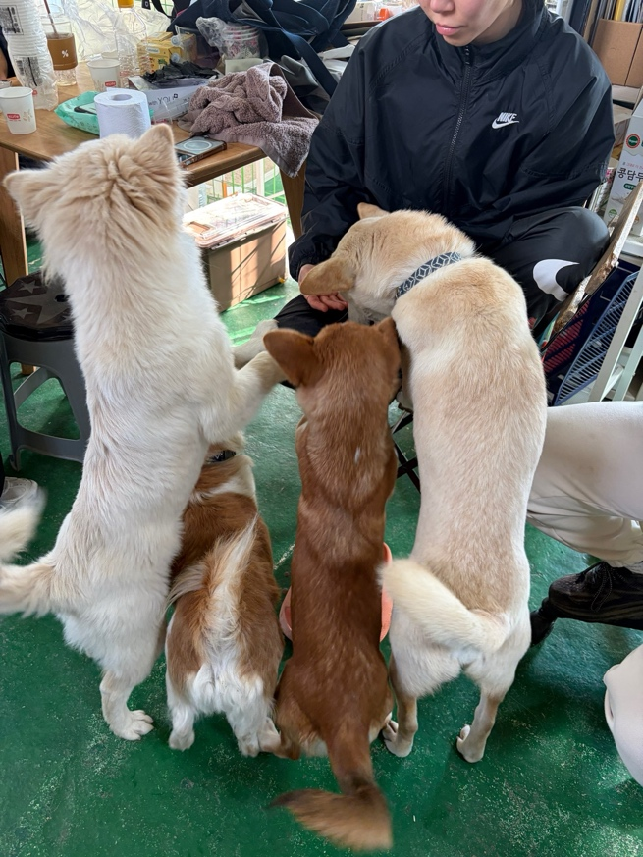
동아리활동과 관련하여 상기 결과보고서를 확인합니다.
※본 활동보고서가 ‘활동우수지원금’ 지급에 평가 기준으로 활용됨에 동의합니다.

대표학생 : 황성훈 ( 인 )

동아리 활동보고서
활 동 명 | 동아리 MT
동아리 분과 | 봉사분과 | 동아리명 | 보금자리
활동시간 | 2026.5.23(토) 12:00~ 2026.5.24(일) 09:00 | 비고
활동목적 | 동아리 구성원들이 일상적인 학교생활에서 벗어나 함께 시간을 보내며 친밀감과 유대감을 형성하고자 함. 다양한 공동 활동과 대화를 통해 신입 부원과 기존 부원이 자연스럽게 교류하도록 하고, 구성원 간 협동심과 소속감을 높여 앞으로의 동아리 활동에 적극적으로 참여할 수 있는 분위기를 조성하고자 함.
활동내용  및 소감 | 활동내용  동아리 구성원 간의 친목과 화합을 도모하기 위해 MT를 진행하였다. 출발 전 참석 인원과 준비물을 확인하고, 이동 및 숙소 이용 과정에서 지켜야 할 안전수칙과 전체 일정을 안내하였다. 목적지에 도착한 후에는 숙소와 주변 환경을 확인하고 구성원들이 함께 사용할 공간과 개인 물품을 정리하였다. 이후 신입 부원과 기존 부원이 서로를 더욱 잘 알아갈 수 있도록 자기소개와 자유로운 대화 시간을 가졌다. 평소 자주 대화하지 못했던 구성원들도 자연스럽게 참여할 수 있도록 조를 구성하여 다양한 친목 및 협동 활동을 진행하였다. 활동 과정에서는 구성원들이 서로 의견을 나누고 협력하며 과제를 수행하도록 하여 친밀감과 협동심을 높였다. 식사 시간에는 재료와 필요한 물품을 함께 준비하고 역할을 나누어 음식을 마련한 뒤 구성원 모두가 함께 식사하였다. 식사 후에는 자유롭게 학교생활과 동아리 활동에 관한 이야기를 나누며 서로의 관심사와 생각을 공유하였다. 다음 날에는 사용한 숙소와 공용 공간을 함께 청소하고 개인 물품 및 분리수거 상태를 확인하였다. 마지막으로 참석 인원을 다시 확인하고 안전하게 복귀하면서 전체 MT 일정을 마무리하였다.  소감  이번 MT를 통해 평소 동아리 활동에서 충분히 대화하지 못했던 구성원들과 가까워질 수 있어 뜻깊었다. 학교에서 짧게 만났을 때보다 긴 시간 동안 여러 활동과 식사를 함께하면서 서로의 성격과 관심사를 더욱 잘 이해할 수 있었다. 처음에는 신입 부원과 기존 부원 사이에 다소 어색함이 있었지만, 자기소개와 협동 활동을 진행하면서 자연스럽게 대화가 늘어나고 편안한 분위기가 형성되었다. 특히 공동 활동을 수행하고 식사를 준비하는 과정에서 각자 맡은 역할을 책임감 있게 수행하고 서로 도와주는 모습을 통해 구성원 간 협력의 중요성을 느꼈다. MT는 단순히 즐거운 시간을 보내는 행사를 넘어 동아리의 소속감과 유대감을 높이는 활동이라는 점도 알게 되었다. 함께 생활하는 동안 서로를 배려하고 정해진 규칙과 안전수칙을 지키는 자세가 중요하다는 것도 배울 수 있었다. 이번 활동에서 형성된 친밀감이 앞으로 진행할 봉사활동과 동아리 행사에서 원활하게 소통하고 협력하는 데 도움이 될 것이라고 생각한다. 앞으로도 모든 구성원이 소외되지 않고 즐겁게 참여할 수 있는 친목행사를 마련하여 더욱 화합하는 동아리를 만들어 가고 싶다.
활동사진 | 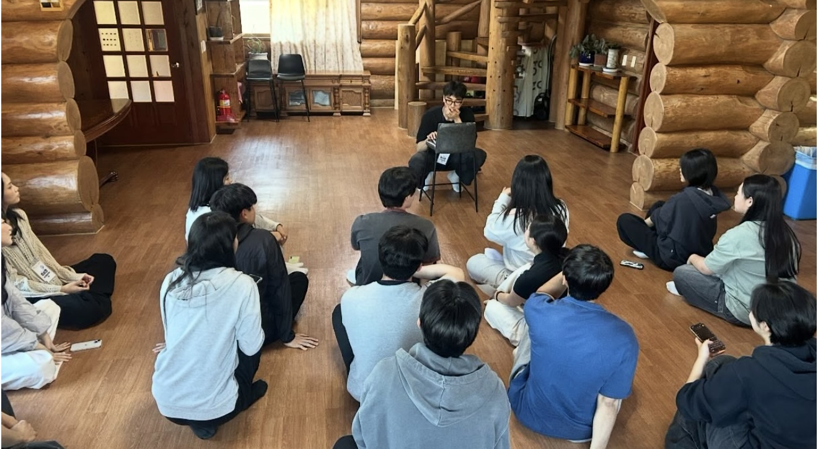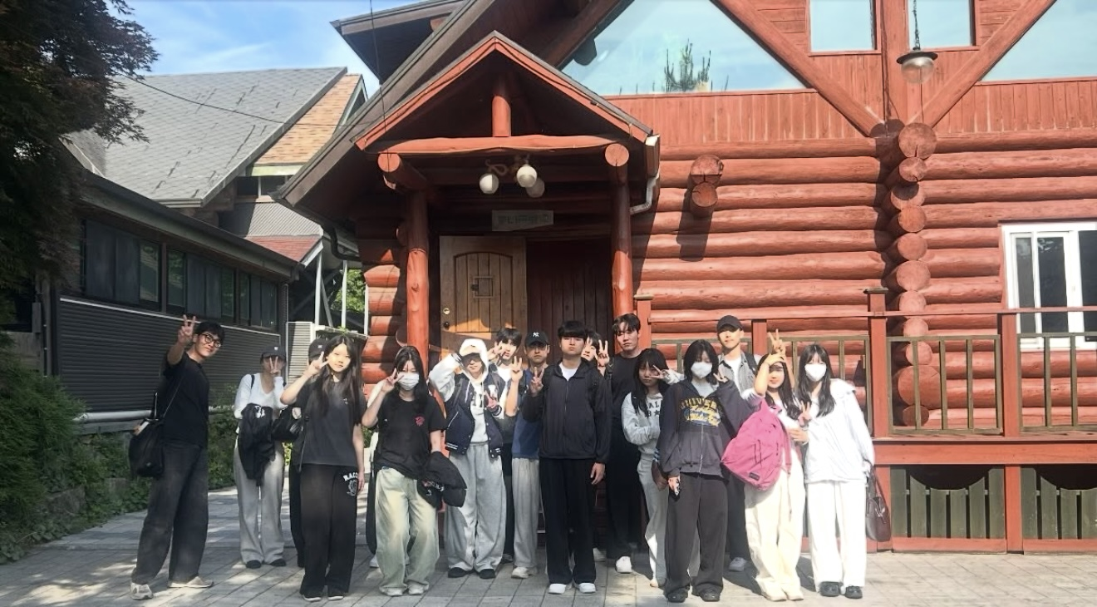
동아리활동과 관련하여 상기 결과보고서를 확인합니다.
※본 활동보고서가 ‘활동우수지원금’ 지급에 평가 기준으로 활용됨에 동의합니다.

대표학생 : 황성훈 ( 인 )

